UBND QUẬN LIÊN CHIỂU  TRƯỜNG MẪU GIÁO HỌA MI | CỘNG HÒA XÃ HỘI CHỦ NGHĨA VIỆT NAM  Độc lập - Tự do - Hạnh phúc

ĐƠN YÊU CẦU CÔNG NHẬN SÁNG KIẾN

Kính gửi: - Hội đồng sáng kiến Trường Mẫu giáo Họa Mi;
- Hội đồng sáng kiến ngành Giáo dục và Đào tạo quận Liên Chiểu.
1. Tôi/ chúng tôi tên là: Nguyễn Thị Ninh + Nguyễn Thị Hồng Liên
2. Đơn vị công tác: Trường Mẫu Giáo Họa Mi
3. Điện thoại : 0935363794
4. Email: haininh46@gmail.com
Là tác giả/đồng tác giả của sáng kiến:
“Biện pháp tích hợp nội dung giáo dục an toàn giao thông vào hoạt động học cho trẻ mẫu giáo 4-5 tuổi, tại trường mẫu giáo Họa Mi”
Tôi làm đơn này đề nghị Hội đồng sáng kiến xét công nhận của sáng kiến nêu trên đối với Trường mẫu giáo Họa Mi/ hoặc Quận Liên Chiểu/ hoặc Thành phố Đà Nẵng.
5. Các tài liệu kèm theo
Bản mô tả sáng kiến.
Quyết định/ Thông báo về việc công nhận sáng kiến của trường.
Văn bản chấp thuận việc công nhận sáng kiến của các tổ chức/ cá nhân có chuyển giao sáng kiến (nếu có).
Các tài liệu liên quan khác (nếu có, ghi rõ tài liệu gì)
……………………………………………………………………

Liên Chiểu, ngày tháng 12 năm 2022
Người nộp đơn
(Ký và ghi rõ họ tên)

Nguyễn Thị Ninh – Nguyễn Thị Hồng Liên

UBND QUẬN LIÊN CHIỂU  TRƯỜNG MẪU GIÁO HỌA MI | CỘNG HÒA XÃ HỘI CHỦ NGHĨA VIỆT NAM  Độc lập - Tự do - Hạnh phúc
BẢN MÔ TẢ SÁNG KIẾN
1. Tên sáng kiến: “Biện pháp tích hợp nội dung giáo dục an toàn giao thông vào hoạt động học cho trẻ mẫu giáo 4-5 tuổi, tại trường mẫu giáo Họa Mi”
2. Tác giả/đồng tác giả sáng kiến
Số TT | Họ và tên | Ngày tháng năm sinh | Đơn vị công tác | Chức vụ | Trình độ chuyên môn (*) | Tỷ lệ (%) đóng góp vào việc tạo ra sáng kiến
1 | Nguyễn Thị Ninh | 20/08/1986 | Trường mẫu giáo Họa Mi | Giáo viên | ĐHSPMN | 50%
2 | Nguyễn Thị Hồng Liên | 08/04/1992 | Trường mẫu giáo Họa Mi | Giáo viên | ĐHSPMN | 50%
3. Chủ đầu tư tạo ra sáng kiến
Tên của chủ đầu tư tạo ra giải pháp: Nguyễn Thị Ninh – Nguyễn Thị Hồng Liên
4. Thời điểm sáng kiến được áp dụng lần đầu
Thời gian xây dựng và nghiên cứu đề tài từ 5/9 đến ngày 30/12/2022
5. Thực trạng trước khi áp dụng sáng kiến:
Đã từ lâu an toàn giao thông luôn là nỗi băn khoăn, lo lắng của toàn xã hội. Chuyên đề “Giáo dục an toàn giao thông” trong trường mầm non là nội dung rất quen thuộc đối với nhà trường. Tuy nhiên, hiện nay, với điều kiện phát triển của xã hội, nhu cầu phương tiện đi lại của con người tăng cao, ảnh hưởng không nhỏ đến đời sống xã hội.
Năm học 2022-2023, toàn Ngành tiếp tục ban hành Kế hoạch triển khai Chương trình “Tôi yêu Việt Nam” nhằm phát triển nội dung giáo dục an toàn giao thông trong thực hiện Chương trình giáo dục với độ tuổi mầm non, quyết tâm tạo chuyển biến mạnh mẽ về nền nếp, kỷ cương, trong đó có ý thức tuân thủ các quy định về an toàn giao thông, tạo nền tảng để xây dựng văn hóa giao thông từ lứa tuổi mầm non, giúp trẻ hình thành các kỹ năng, thói quen, nhận thức ban đầu về các phương tiện giao thông thông dụng, một số quy định của Luật Giao thông; Qua đó, giúp trẻ biết chấp hành đúng Luật giao thông, hình thành cho trẻ ý thức, thói quen tham gia giao thông an toàn ngay từ nhỏ. Đồng thời, đẩy mạnh công tác tuyên truyền, phổ biến, giáo dục ATGT trong toàn trường, nhằm nâng cao kiến thức, ý thức trách nhiệm và hành vi ứng xử có văn hoá khi tham gia giao thông cho toàn thể cán bộ, giáo viên, công nhân viên và cha mẹ trẻ.
Việc giáo dục an toàn giao thông cho trẻ mầm non là quá trình lâu dài, vì vậy, đòi hỏi cần phải có thời gian và môi trường tốt nhất gúp trẻ hình thành nhận thức, thái độ, hành vi và kỹ năng tham gia giao thông, vì vậy để thực hiện việc giáo dục ATGT cho trẻ đạt hiệu quả, cần phải tích hợp đa dạng dưới mọi hình thức. Bên cạnh những kiến thức được học tại lớp, sự tác động của những hoạt động ngoại khóa, nếp sống trong gia đình, ảnh hưởng của sách báo… cũng là việc mà giáo viên cần lưu tâm, hay nói cách khác, việc giáo dục ATGT cần được thực hiện từ nhỏ để các con có thể hình thành ý thức cá nhân, dần dần trở nên tự chủ trong các hành vi tham gia giao thông của mình. Vì thế, bản thân tôi luôn đặt ra những kế hoạch cụ thể để triển khai giảng dạy, giáo dục về an toàn giao thông với trẻ một cách hiệu quả nhất.
+ Thuận lợi:
Trong năm học 2022- 2023, nhà trường phát động hội thi “Bé với an toàn giao thông” cấp trường, nhằm đáp ứng yêu cầu giáo dục trẻ theo nội dung chuyên đề “Tôi yêu Việt Nam”, với nhiều hình thức đa dạng, phong phú; BGH nhà trường đã hướng dẫn cho đội ngũ giáo viên những kiến thức ATGT để áp dụng trong quá trình dạy trẻ thông qua các hoạt động chuyên đề, lồng ghép nội dung giáo dục ATGT cho giáo viên học tập, chia sẽ kinh nghiệm;
Trang bị đầy đủ tài liệu chuyên môn, trang thiết bị dạy và học, tạo điều kiện cho lớp tổ chức tốt các hoạt động trong ngày.
+ Khó khăn:
Trong các năm học 2020- 2021; 2021 – 2022, do ảnh hưởng của dịch bệnh Covid-19, các con không được đến trường trong thời gian quá dài, điều này đã phần nào ảnh hưởng đến việc tiếp cận kiến thức kiến thức của các con trong những năm học trước, vì vậy, đa phần các con chưa nắm rõ luật lệ an toàn giao thông cơ bản, các loại biển báo…trong khả năng phù hợp.
Đa số phụ huynh còn chủ quan trong việc đảm bảo an toàn cho các con, chưa nhận thức được tầm quan trọng của việc đội mũ bảo hiểm cho các con khi tham gia giao thông, mặc khác do đoạn đường đưa con đến trường không xa, vì thế phụ huynh không chú trọng đến việc đảm bảo an toàn cho các con.
+ Biện pháp khắc phục:
Với thực tế của lớp, tôi nhận thấy kiến thức về an toàn giao thông ở trẻ lớp tôi chưa đồng đều, phần nhiều trẻ còn thụ động, chưa biết cách đội mũ bảo hiểm đúng quy chuẩn, chưa nhận biết được mối nguy hiểm có thể xảy ra đối với mình, chưa có khả năng ứng phó kịp thời với những tình huống khẩn cấp khi tham gia giao thông.
Để khắc phục được những khó khăn trên, chúng tôi đã mạnh dạn lựa chọn các giải pháp thông qua đề tài sau: “Biện pháp tích hợp nội dung giáo dục an toàn giao thông vào hoạt động học cho trẻ mẫu giáo 4-5 tuổi, tại trường mẫu giáo Họa Mi”.
6. Nội dung sáng kiến:
Giáo dục về an toàn giao thông là nhiệm vụ quan trọng trong việc đào tạo thế hệ trẻ ở các trường học và càng được quan tâm ngay từ tuổi ấu thơ nhằm hình thành cho trẻ kĩ năng, kiến thức về luật giao thông.
"An toàn giao thông là hạnh phúc cho mọi nhà”, đó là thông điệp gởi gắm đến tất cả mọi người trong xã hội và cũng là nhiệm vụ sống còn của mỗi chúng ta, chính vì thế việc giáo dục ý thức về an toàn giao thông cho trẻ ngay từ lứa tuổi mầm non là hết sức quan trọng và được đặt lên hàng đầu.
Thực hiện Kế hoạch số 678/KH-SGDĐT, ngày 24 tháng 3 năm 2022 của Sở Giáo dục và Đào tạo thành phố Đà nẵng về việc Triển khai công tác tuyên truyền, giáo dục, bảo đảm trật tự an toàn giao thông và phát động phong trào thi đua bảo đảm trật tự, an toàn giao thông trong ngành Giáo dục năm 2022; Công văn số 613/PGDDT-THHC, ngày 05 tháng 9 năm 2022 của Phòng Giáo dục và Đào tạo quận Liên Chiểu về việc tăng cường các giải pháp đảm bảo an toàn giao thông an ninh trường học; Kế hoạch số 499/KH- PGDĐT ngày ngày 25 tháng 7 năm 2022 của Phòng Giáo dục và Đào tạo về triển khai Chương trình “Tôi yêu Việt Nam Nam” trong cấp học giáo dục mầm non, nhằm nâng cao chất lượng và hiệu quả công tác giáo dục ATGT trong trường học theo chỉ đạo, trước yêu cầu đổi mới giáo dục trong giai đoạn hiện nay, là một giáo viên trực tiếp giảng dạy trẻ, tôi hiểu được tầm quan trọng của việc giúp trẻ sớm có những hiểu biết cơ bản về luật an toàn giao thông, bước đầu đặt nền móng cho trẻ ý thức thực hiện được các yêu cầu thông qua các hoạt động cho trẻ trải nghiệm qua các hoạt động chơi và học, mọi lúc mọi nơi, bước đầu hình thành cho trẻ những hiểu biết, ý thức tôn trọng và chấp hành theo quy định.
Để thực hiện được điều đó, tôi đã áp dụng đạt hiệu quả trên các giải pháp sau:
Biện pháp 1: Xây dựng môi trường giáo dục an toàn giao thông tại lớp.
Trẻ mầm non tư duy như tờ giấy trắng, việc hình thành ý thức cho trẻ không chỉ có sự giáo dục của nhà trường mà còn phụ thuộc rất nhiều từ tấm gương của phụ huynh.
Năm học 2022-2023, công tác giáo dục ATGT cho trẻ là một trong những nội dung rất được chú trọng trong chương trình giáo dục dành cho lứa tuổi mầm non, để thực hiện đạt hiệu quả chuyên đề giáo dục ATGT tại lớp, ngoài việc cung cấp kiến thức chính cho trẻ, thì việc xây dựng môi trường giáo dục về an toàn giao thông cho trẻ tại lớp là nhiệm vụ rất quan trọng.
Ý thức được điều đó, ngay từ đầu năm học, cùng với việc thực hiện chương trình Giáo dục mầm non, chúng tôi luôn chú trọng trong việc lồng ghép chương trình này tại lớp, xây dựng môi trường hoạt động lồng ghép các nội dung giáo dục ATGT để trẻ có nhiều cơ hội được khám phá, tìm hiểu và trải nghiệm theo phương pháp học mà chơi, chơi mà học.
Nắm được những đặc điểm tâm lý trên của trẻ, ngay từ đầu năm học, dựa vào nhiệm vụ trọng tâm của trường tại Kế hoạch số 67/KH-TMGHM của trường Mẫu giáo Họa Mi, về việc triển khai chuyên đề “Tôi yêu Việt Nam” trong năm học 2022- 2023; tôi đã lên kế hoạch xây dựng môi trường giáo dục an toàn giao thông cho trẻ tại lớp, đảm bảo phù hợp với điều kiện của lớp, nhà trường. Chú trọng xây dựng môi trường trong lớp, các góc ở lớp, các góc chơi ngoài sân trường …. với đa dạng các nguyên vật liệu mở, nhằm kích thích trẻ khám phá và hoạt động.
Mặc khác, tại các góc chơi của sân trường, tôi đã mạnh dạn tham mưu với BGH nhà trường, xây dựng các mô hình sa bàn giao thông dùng chung trong toàn trường, thuận tiện cho việc giáo dục ATGT với trẻ trong các độ tuổi với các hình thức giáo dục trải nghiệm thực tế qua mô phỏng như: Cho các con được tham gia chơi “Ngã tư đường phố”, “Con đường về nhà”, “Vòng xuyến giao thông”… nhằm cung cấp các kiến thức, kỹ năng giúp trẻ có những hiểu biết cơ bản, thiết thực về luật lệ ATGT, mô hình giáo dục này cũng hình thành cho trẻ những hành động, thói quen ban đầu, qua đó trẻ có thái độ phê phán, không đồng tình với những hành vi không đúng khi tham gia giao thông, giúp trẻ nhận biết, hiểu được tầm quan trọng trong việc đảm bảo an toàn khi tham gia giao thông, với các kỹ năng mà trẻ tiếp cận được tại lớp, sẽ giúp các con có thêm nhiều kiến thức, kinh nghiệm cho bản thân, biết tự bảo vệ mình và giúp đỡ người khác, hình thành những thói quen tốt khi tham gia giao thông, từ đó, trẻ cũng sống có quy tắc, kỷ luật hơn, làm nền tảng trở thành người tuân thủ pháp luật sau này.
Khi thiết kế, xây dựng môi trường giáo dục đảm bảo an toàn cho trẻ hoạt động, tôi thường chú trọng vào việc phân chia các khu vực hoạt động, nhằm đảm bảo cho trẻ dễ thực hiện. Các khu vực hoạt động được bố trí phù hợp, có tính mở, hướng tới sự linh hoạt, có thể dễ dàng điều chỉnh, thay đổi.. nhằm hướng đến mục tiêu tăng cơ hội cho trẻ được trải nghiệm, tham gia các hoạt động vui chơi, …tại trường. Bên cạnh đó, tại góc chủ đề, tôi luôn tạo các góc mở cho trẻ khám phá, trải nghiệm, đồng thời thay đổi theo từng chủ đề từ hình ảnh đến đồ dùng, đồ chơi, học liệu và các sản phẩm của trẻ để giúp trẻ có trải nghiệm tốt nhất và ghi nhớ lâu nhất những nội dung về an toàn giao thông, nhằm đảm bảo an toàn cho trẻ hoạt động,
Cùng với việc thiết kế, cải tạo môi trường, khi lựa chọn các loại đồ dùng, đồ chơi để bố trí tại các góc chơi, tôi luôn chú trọng đến việc sưu tầm các nguồn đồ dùng, đồ chơi, học liệu có nguồn gốc thiên nhiên, sưu tầm các loại tranh ảnh, sách báo cũ, các loại biển báo thông dụng, các tranh ảnh về giao thông làm thành quyển album và treo ở góc sách của bé để các con thường xuyên thực hành mọi lúc mọi nơi, tận dụng những nguyên vật liệu phế thải như vỏ hộp sữa, bao thuốc, vỏ chai, vỏ dừa khô để làm những phương tiện giao thông như: xe đạp, xe máy, xe ô tô, ghe, thuyền, máy bay giúp trẻ hứng thú hơn trong giờ học và tham gia các trò chơi tích cực hơn.
Hình ảnh: Bé tìm hiểu một số biển báo giao thông.
Biện pháp 2: Lồng ghép nội dung giáo dục an toàn giao thông qua hoạt động học.
Song song với các hoạt động đổi mới, nâng cao chất lượng giáo dục trong năm học tại nhà trường, hai giáo viên chúng tôi thường xuyên trăn trở, tìm tòi và áp dụng đa dạng các giải pháp, các hình thức giáo dục an toàn giao thông (ATGT) cho trẻ tại lớp thông qua các hoạt động giảng dạy hằng ngày cho trẻ, với mong muốn mang lại cho các con những kiến thức, kỹ năng cần thiết nhất khi tham gia giao thông.
Khi áp dụng lồng ghép nội dung này, tôi có thể tích hợp vào các hoạt động học phù hợp với đặc điểm lứa tuổi trong tất cả các lĩnh vực giáo dục (giáo dục phát triển thể chất; giáo dục phát triển nhận thức; giáo dục phát triển ngôn ngữ; giáo dục phát triển tình cảm, kỹ năng xã hội; giáo dục phát triển thẩm mỹ), một cách hợp lý, nhẹ nhàng, không áp đặt, khuôn khổ trong các hoạt động, giúp trẻ dễ ghi nhớ và thực hiện, dưới các hình thức trò chơi, trải nghiệm, thực hành.
Tùy từng hoạt động cụ thể, tôi có thể tích hợp trong cả một hoạt động hay một phần của hoạt động hoặc cho trẻ tham gia trải nghiệm, liên hệ thực tế, đảm bảo phù hợp với khả năng của trẻ và phù hợp với tình huống, hoàn cảnh.
Việc lồng ghép tích hợp nội dung giáo dục an toàn giao thông trong tất cả các hoạt động của trẻ ở trường là hoạt động thiết thực trong công tác giáo dục mầm non, giúp trẻ hình thành tư duy ứng xử xã hội trên nguyên tắc thực hiện các qui định xã hội. Giúp trẻ có những trải nghiệm thực tế, tạo cơ hội để phát triển.
Ngoài những nội dung trên, việc sử dụng đa dạng các hình thức giáo dục, tuyên truyền, phù hợp với đặc điểm của trẻ tại lớp, thông qua bản tin của lớp và qua các giờ đón, trả trẻ…., nhằm giúp trẻ hình thành các kiến thức, hành vi và thái độ đúng về an toàn giao thông. Tạo cơ hội cho trẻ tham gia trải nghiệm thực tế trực quan. Luôn coi trọng những kinh ghiệm thực tế mà trẻ có được từ môi trường giao thông nơi trẻ sống.
Việc giáo dục ATGT được thực hiện qua chủ đề của từng lớp, trong những giờ học hát, giờ chơi có lồng ghép vấn đề liên quan. Trong giờ dạy về ATGT, giáo viên không chỉ truyền đạt nội dung bằng lời nói, hành động, tránh cho trẻ tiếp thu một cách thụ động mà để trẻ trực tiếp tham gia vào những vấn đề giao thông diễn ra hàng ngày như: dừng lại khi gặp đèn đỏ; qua đường ở vạch dành cho người đi bộ; nhận biết và phân biệt màu sắc biển báo giao thông..
Ngoài việc giảng dạy thông qua lời các bài hát đồng dao, thơ, ….nhà trường còn tổ chức Hội thi “Bé làm quen với luật giao thông”, đây là sân chơi bổ ích giúp trẻ tự tin, hòa nhập đời sống. Đồng thời giúp nâng cao chất lượng quan hệ giáo dục giữa gia đình, nhà trường xã hội, góp phần từng bước hình thành nhân cách, ứng xử khi tham gia giao thông đối với trẻ bậc mầm non về lâu dài...
Đây là một trong những hoạt động thể hiện rõ tính tích cực trong phương pháp dạy học hiện nay. Giáo dục về an toàn giao thông qua các hoạt động học là làm cho các cháu vừa yêu thích môn học vừa nhận thức được về vấn đề giao thông một cách dễ dàng và nhớ lâu, giúp các cháu hiểu biết về luật giao thông một cách tự nhiên, không cứng nhắc, không khuôn mẫu. Những nội dung trong các hoạt động về giao thông không chỉ tạo cho trẻ cơ hội được vui chơi mà còn cung cấp những kỹ năng và linh hoạt trong ứng xử các tình huống khi tham gia giao thông.
Biện pháp 3: Lồng ghép nội dung giáo dục an toàn giao thông qua hoạt động góc:
Ở trường mầm non, hoạt động vui chơi đóng vai trò chủ đạo, trẻ chơi mà học, học mà chơi, trong đó hoạt động góc đóng vai trò quan trọng đối với trẻ, không những giúp trẻ phát triển về các mặt nhận thức, thẫm mỹ, ngôn ngữ, tình cảm- xã hội, mà qua các hoạt động chơi trẻ còn được trải nghiệm .
Nhận thấy được tầm quan trọng hoạt động góc có ảnh hưởng đến sự phát triển toàn diện của trẻ và hoạt động chơi này trẻ rất hứng thú khi tham gia. Và ở chủ đề “ Giao thông”, sau các giờ học tôi thường xuyên tổ chức hoạt động góc để cho trẻ vui chơi thông qua các giờ chơi trẻ củng cố lại kiến thức đã được cô truyề đạt. Chính vì vậy, trong giờ hoạt động góc tôi đã chuẩn bị rất nhiều đồ dùng đẹp mắt cho trẻ. Ở góc phân vai tôi chuẩn bị các trang phục của chú công an trẻ sẽ chơi đóng vai chú công an giao thông và người đi đường để tham gia giao thông, góc học tập tôi chuẩn bị các biển báo chưa tô màu trẻ sẽ tô màu biển báo và tạo thành bộ sưu tập các biển báo giao thông. Ở góc chơi nghệ thuật có hoạt động tạo hình tôi đã chuẩn bị giấy màu cho các cháu cắt dán đèn tín hiệu giao thông, xếp hột hạt các biển báo giao thông được cô quy ước, hoạt động âm nhạc trẻ được hát, múa các bài hát chủ đề. Và đặc biệt ở góc chơi xây dựng tôi đã chuẩn bị rất nhiều đồ dùng đồ chơi để xây dựng mô hình “ Ngã tư đường phố”, trong quá trình chơi trẻ nhập vai là chú công nhân xây dựng công trình, các cháu được chơi góc xây dựng một phần giúp trẻ thể hiện tinh thần hợp tác giúp đỡ bạn bè mà còn phát triển rất nhiều các tố chất nhanh, mạnh, bền cho các cháu sau này.
Hình ảnh: Bé hứng thú chơi hoạt động góc với chủ đề “ Giao thông”
Biện pháp 4: Lồng ghép giáo dục an toàn giao thông qua hoạt động ngoài trời:
Hoạt động ngoài trời là một trong những hoạt động vui chơi trẻ rất thích sau giờ hoạt động học. Môi trường ngoài trời tạo cho trẻ nhiều cơ hội được trải nghiệm thử thách vận động. Chính vì thế sau giờ học tôi thường xuyên tổ chức các hoạt động ngoài trời cho trẻ tham gia. Với chủ đề giao thông, đây là một kỹ năng quan trọng đối với trẻ khi tham gia vào xã hội.Trên sân trường tôi có khuôn viên về ngã tư đường phố, nhà trường đã trang trí tạo môi trường rất đẹp, tôi tận dụng không gian đó cho trẻ khám phá, học hỏi, trải nghiệm qua các trò chơi.
Việc giúp các cháu tìm hiểu những qui tắc giao thông trên ngã tư đường phố để các cháu nắm được kĩ năng an toàn khi tham gia giao thông nếu có dịp đi chơi phố hoặc về thăm viếng người thân. Các cháu không bị ngỡ ngàng, khiếp sợ khi nhìn thấy xe cộ quá nhiều và sẽ có kĩ năng xử lí được những tình huống đơn giản.
Tổ chức hoạt động ngoài trời cho trẻ tại khu vui chơi giao thông với mô hình về ngã tư đường phố nhằm giáo dục an toàn khi tham gia giao thông.
Để tổ chức tốt hoạt động này bản thân đã có sự chuẩn bị như sau:
+ Chuẩn bị:
Các loại biển báo, tín hiệu đèn, còi hiệu lệnh, mô hình ngã tư đường phố.
Một số phương tiện giao thông để trẻ tham gia trò chơi.
Không gian ngoài sân trường.
*Tiến hành cuộc chơi:
Cô cho trẻ tham gia trải nghiệm trên mô hình ngã tư đường phố.
Hỏi trẻ về và các loại biển báo, tín hiệu các loại đèn trong phạm vi sân trường. 1 bạn đóng vai trò chú công an giao thông đứng trên sa bàn hướng dẫn các loại phương tiện giao thông qua lại trên đường.
Nhìn biển báo, tín hiệu đèn ….các con thực hiện đúng luật đi đường và theo đúng hướng dẫn của chú cảnh sát giao thông. Nếu cháu nào đi sai luật thì sẽ bị chú công an thổi còi dừng lại và phạt nhảy lò cò. Cô cho cháu chơi nhiều lần và thay đổi các vai chơi, qua trò chơi cô tập cho trẻ sự linh hoạt, nhạy bén, giúp cho trẻ nắm được kiến thức, kĩ năng về an toàn khi tham gia giao thông.
Biện pháp 5: Lồng ghép giáo dục an toàn giao thông trong giờ trả trẻ :
Hoạt động trả trẻ là một hoạt động kết thúc cuối cùng trong sinh hoạt một ngày của trẻ ở trường Mầm Non, là một hoạt động rất quan trọng nên để đảm bảo an toàn cho trẻ khi phụ huynh đến đón, việc làm thường xuyên của tôi trong các giờ trả trẻ, tôi gọi tất cả trẻ ngồi lại với nhau để dễ bao quát trẻ mặt khác tôi ôn lại các kiến thức, trò chuyện, đặt câu hỏi về chủ đề giáo dục an toàn giao thông, tôi còn hướng dẫn trẻ cách sắp xếp những chiếc mũ bảo hiểm gọn gàng, ngăn nắp, ôn lại cho trẻ về cách đội mũ bảo hiểm như thế nào là đúng, qua đó giúp trẻ ghi nhớ và thực hiện hằng ngày. Mặt khác tôi đưa ra cho trẻ những tình huống phù hợp với chủ đề giao thông như xử lí tình huống giúp trẻ thoát hiểm khi cháu bị bỏ quên trên xe ô tô thì các con phải làm gì?, tôi cho trẻ tự trả lời sau đó tôi khái quát lại cho trẻ hiểu là đầu tiên các con phải giữ bình tỉnh, sau đó thử mở các cửa trên xe, bấm còi để mọi người xung quanh đến giúp đỡ và các con không được khóc bình tỉnh chờ ba mẹ đến mở cửa. Qua đó giúp trẻ có kĩ năng xử lí khi gặp trường hợp này. Hoặc tôi đưa ra tình huống nếu khi các con đang đi trên xe buýt, các con thấy cụ già, hay những người bị tật không có chỗ ngồi thì các con làm gì?. Tôi cho trẻ suy nghĩ và trả lời sau đó tôi khái quát lại cho trẻ hiểu: Khi các con đang đi trên xe buýt mà thấy cụ già, hay người bị tật thì các con hãy lịch sự nhường chỗ ngồi cho họ sau đó mình tìm chỗ khác ngồi. Đó là một hành động thể hiện văn minh khi tham gia giao thông. Qua đó giúp trẻ biết chia sẻ, yêu thương với mọi người.
Biện pháp 6: Tăng cường phối kết hợp với phụ huynh trong việc giáo dục an toàn giao thông cho trẻ.
Để đảm bảo các kiến thức giáo dục về an toàn giao thông được triển khai hiệu quả đến với trẻ, thì công tác phối kết hợp chặt chẽ giữa phụ huynh với nhà trường là một trong những nội dung rất quan trọng.
Xác định được điều đó, ngay từ đầu năm học, thông qua buổi họp phụ huynh, tôi trao đổi với phụ huynh về nội dung trọng tâm của năm học và tầm quan trọng của việc đưa nội dung giáo dục an toàn giao thông đến với các con trong năm học.
Tại lớp, chúng tôi luôn thực hiện tốt công tác tuyên truyền đến với các bậc phụ huynh về tầm quan trọng của gia đình, cha mẹ/người chăm sóc trẻ, người dân tham gia giao thông là tấm gương trong việc chấp hành các quy định khi tham gia giao thông, vì thế, trong mọi trường hợp, phụ huynh cần hướng dẫn con các kỹ năng cơ bản khi tham gia giao thông và tạo điều kiện để trẻ thực hành trong cuộc sống, ba mẹ tuyệt đối không cho các anh chị của trẻ (dưới 18 tuổi), đi xe đạp riêng đến đón các con.
Thường xuyên trao đổi với phụ huynh thông qua các giờ đón, trả trẻ hoặc với kênh thông tin chung của lớp tại nhóm grup zalo kết nối với tất cả phụ huynh của lớp, với những nội dung, kiến thức, kĩ năng mà trẻ học được ở trường, trao đổi với phụ huynh về tầm quan trọng của việc giáo dục an toàn giao thông cho các con.
Mặt khác tôi cũng trao đổi kinh nghiệm của bản thân với phụ huynh cách cho trẻ trải nghiệm vô cùng đơn giản như khi bố mẹ đưa các con trên đường đi học, đi chơi, hay ở nơi đang sống ba mẹ kết hợp hướng dẫn trẻ lý thuyết cũng như thực hành những hành vi tham gia giao thông không an toàn trong thực tế cũng giúp bé tự ý thức để tránh như không tự ý chạy ra đường, không được vượt đèn đỏ, không được đi xuống lòng đường khi không có người lớn đi cùng và khi chở con đi đến ngã tư đường phố bố mẹ gợi ý trẻ gọi tên, nhận biết màu sắc tín hiệu đèn và nói cho trẻ biết công dụng của từng tín hiệu để khắc sâu kiến thức tạo nền tảng cho cháu phát triển một cách toàn diện.
Với hoạt động tuyên truyền đến phụ huynh trong việc phối hợp giáo dục trẻ, qua những nội dung ở bảng tuyên truyền là một kênh thông tin cần thiết giữa phụ huynh và giáo viên giúp phụ huynh hiểu rõ hơn các hoạt động ở trường lớp của trẻ.
Hình ảnh phối hợp với trẻ giáo dục an toàn giao thông cho trẻ tại gia đình.
7. Tính mới của sáng kiến:
Năm học 2022-2023, công tác giáo dục ATGT cho trẻ là một trong những nội dung rất được chú trọng trong chương trình giáo dục dành cho lứa tuổi mầm non, nhằm nâng cao chất lượng và hiệu quả công tác giáo dục ATGT trong nhà trường theo chỉ đạo, trước yêu cầu đổi mới giáo dục trong giai đoạn hiện nay, nhằm đảm bảo theo thông điệp: “Giáo dục ý thức chấp hành Giao thông từ khi còn ngồi ở ghế nhà trường, tạo thành hành vi, tiềm thức…chung tay giữa Gia đình –nhà trường – xã hội”.
8. Khả năng áp dụng của sáng kiến:
Sáng kiến được áp dụng đạt hiệu quả tại lớp mẫu giáo Nhỡ 4, trường mẫu giáo Họa Mi. được nhà trường đánh giá cao, có thể được áp dụng cho tất cả trẻ ở độ tuổi mẫu giáo trong toàn trường.
9. Đánh giá lợi ích thu được:
Sau thời gian nghiên cứu và áp dụng các giải pháp lồng ghép nội dung giáo dục an toàn giao thông cho trẻ qua các hạt động học tại lớp mãu giáo nhỡ, bước đầu đã mang lại hiệu quả cao:
Đa số trẻ lớp tôi phát triển các kỹ năng của bản thân như: Trẻ nhanh nhẹn, hoạt bát, tự tin hơn.
Mặc khác, trẻ đã có kiến thức cơ bản về an toàn giao thông, phát triển được các kĩ năng phán đoán, suy luận và đưa ra quyết định của mình một cách phù hợp.
Xác định mục tiêu, nội dung giáo dục an toàn giao thông là nội dung có vai trò quan trọng trong năm học, ngay từ đầu năm học, bản thân tôi xây dựng kế hoạch, chuẩn bị các điều kiện cần thiết để kịp thời thực hiện lồng ghép nội dung giáo dục an toàn giao thông cho trẻ tại lớp đạt hiệu quả, đồng thời thường xuyên đổi mới hình thức tổ chức, gắn với thực tiễn, cuộc sống hằng ngày của trẻ nhằm nâng cao kết quả giáo dục.
+ Đối với giáo viên: Qua quá trình nghiên cứu, vận dụng, chúng tôi đã nắm chắc được nội dung giáo dục an toàn giao thông cho trẻ, vận dụng linh hoạt được các phương pháp phù hợp gắn bó với cuộc sống thực tế của trẻ.
Có thêm được nhiều kiến thức để cung cấp cho trẻ trong quá trình giảng dạy.
Thông qua các hoạt động kiểm tra, dự giờ, tôi được nhà trường, đồng nghiệp đánh giá cao.
+ Đối với phụ huynh: Nhận thức được vai trò, tầm quan trọng của việc đảm bảo ATGT cho trẻ, đa số các bậc phụ huynh nhiệt tình hơn trong vông tác phối kết hợp chặt chẽ với cô giáo, nhà trường qua các hoạt động.
Thường xuyên trao đổi với giáo viên về việc học, những biểu hiện xảy ra của các con tại nhà, cùng có giải pháp phối hợp tốt trong việc giáo dục trẻ phát triển toàn diện.
Trên đây là những kinh nghiệm của bản thân được đúc kết qua quá trình dạy học. Đề tài nghiên cứu vẫn còn nằm trong một khuôn khổ hạn hẹp, không tránh những thiếu sót nhất định, rất mong Hội đồng khoa học và các đồng nghiệp góp ý chân thành để đề tài được hoàn chỉnh hơn.
10. Những thông tin cần được bảo mật: Không có.
Chúng tôi xin cam đoan mọi thông tin nêu là trung thực, đúng sự thật và hoàn toàn chịu trách nhiệm trước pháp luật./.
Xác nhận của đơn vị  nơi giải pháp được áp dụng | Liên chiểu, ngày……..tháng……..năm 2022  Đại diện những người nộp bản mô tả  (Ký và ghi rõ họ tên)

Nguyễn Thị Ninh + Nguyễn Thị Hồng Liên

HÌNH ẢNH MINH HOẠ
Hình ảnh: Bé tìm hiểu một số biển báo giao thông.
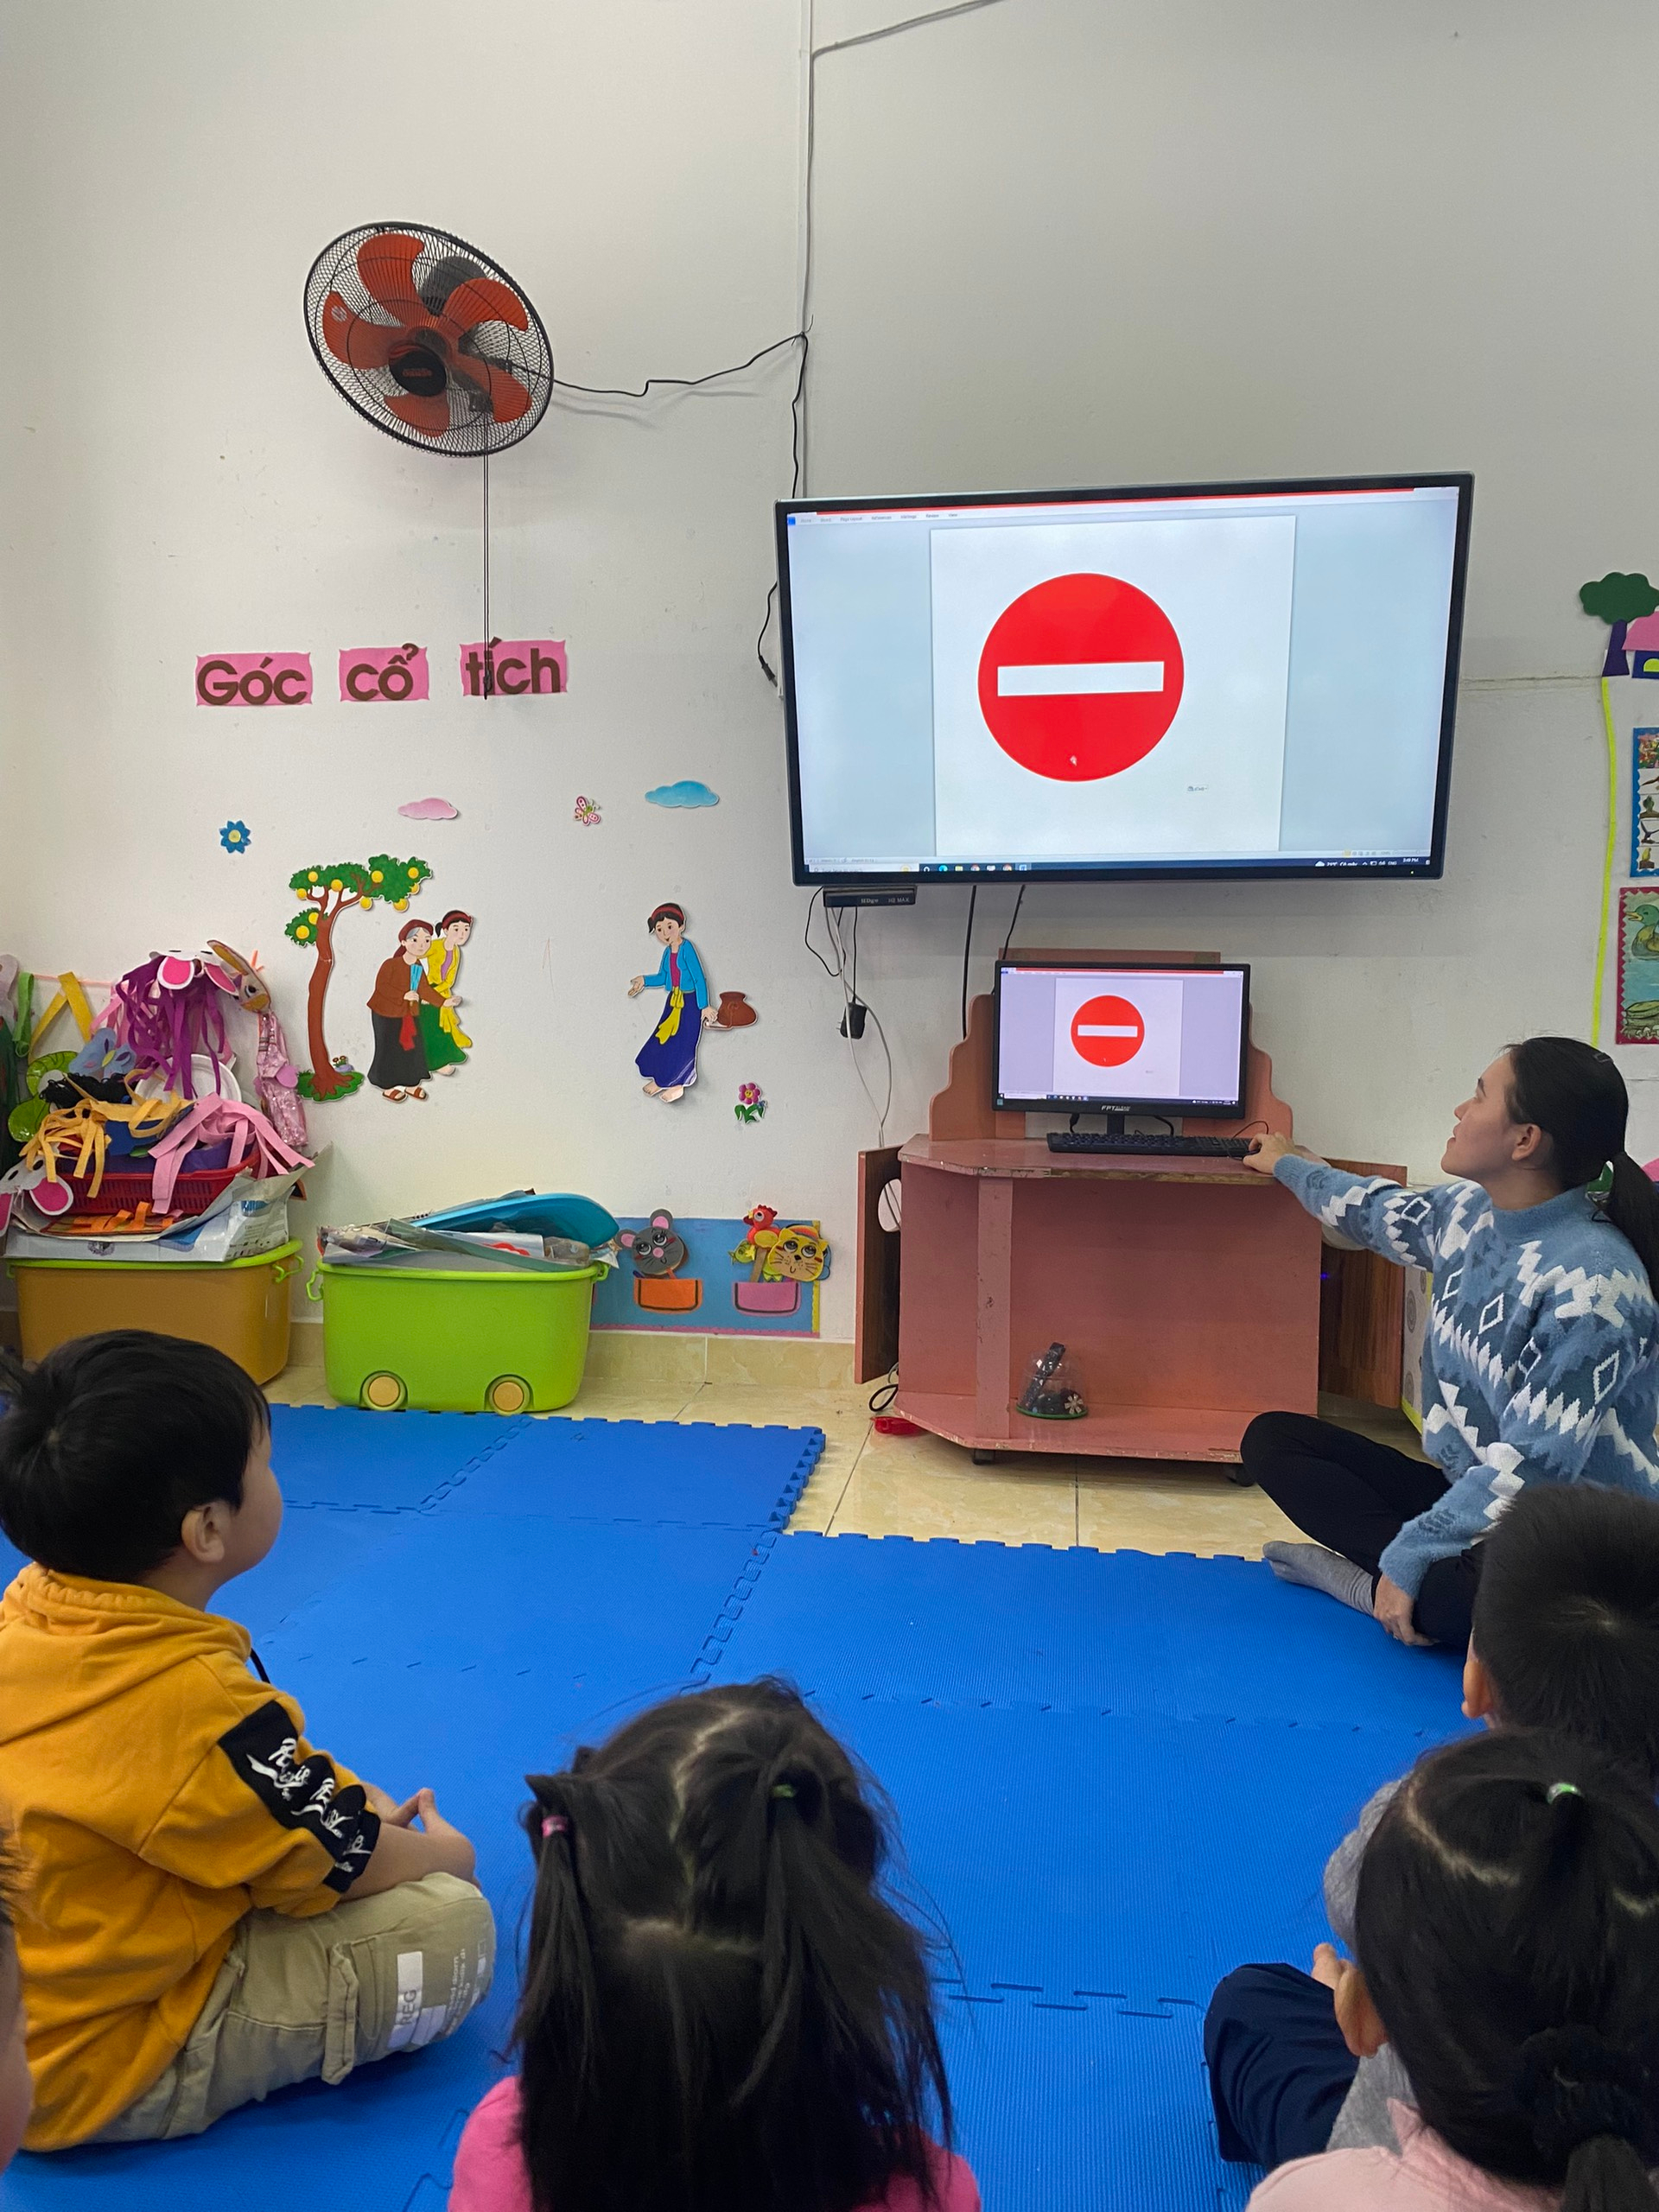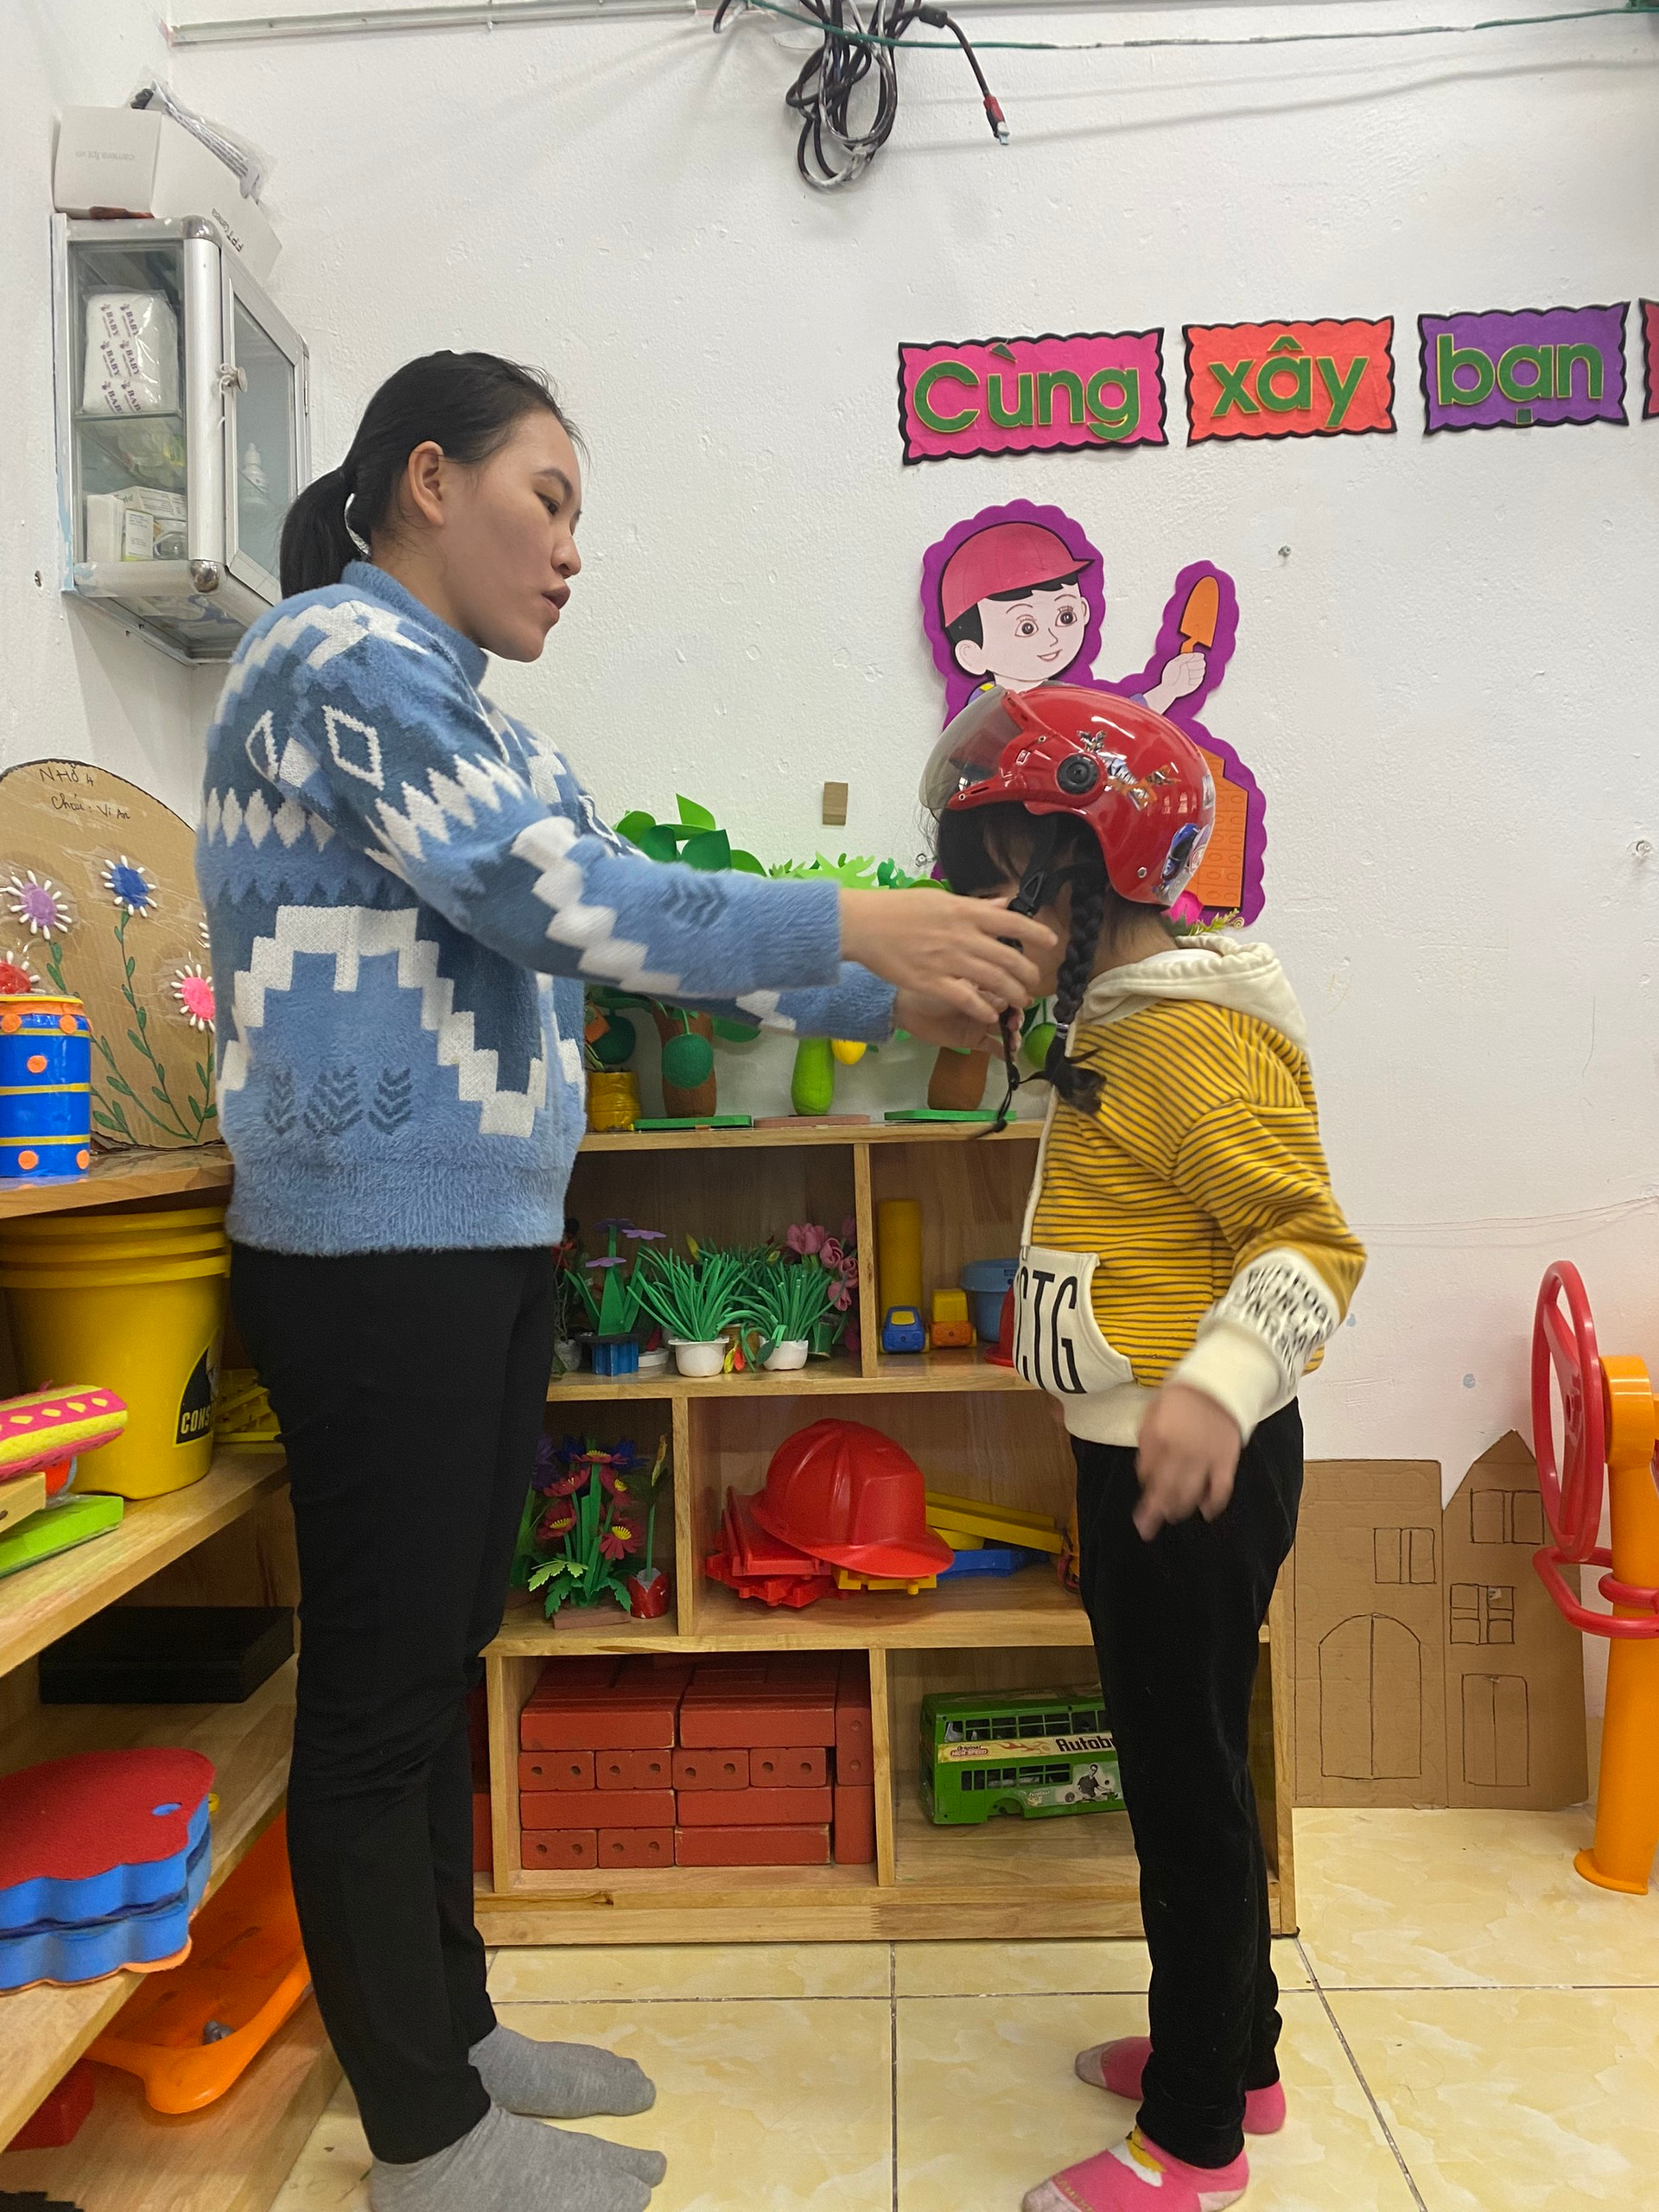

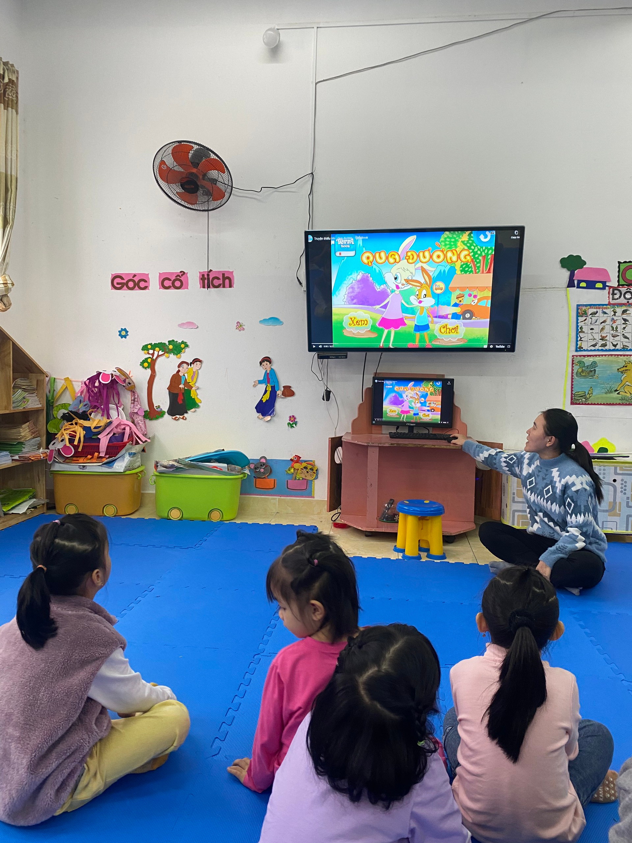
Hình ảnh: Bé hứng thú chơi hoạt động góc với chủ đề “ Giao thông”
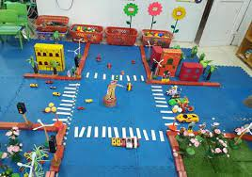

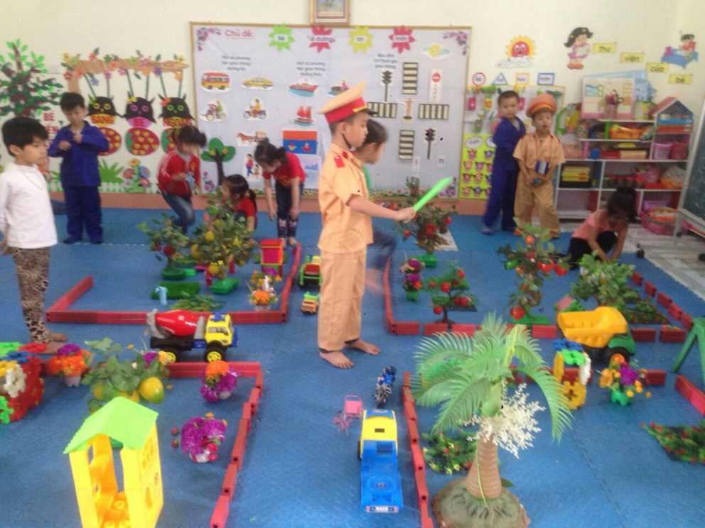
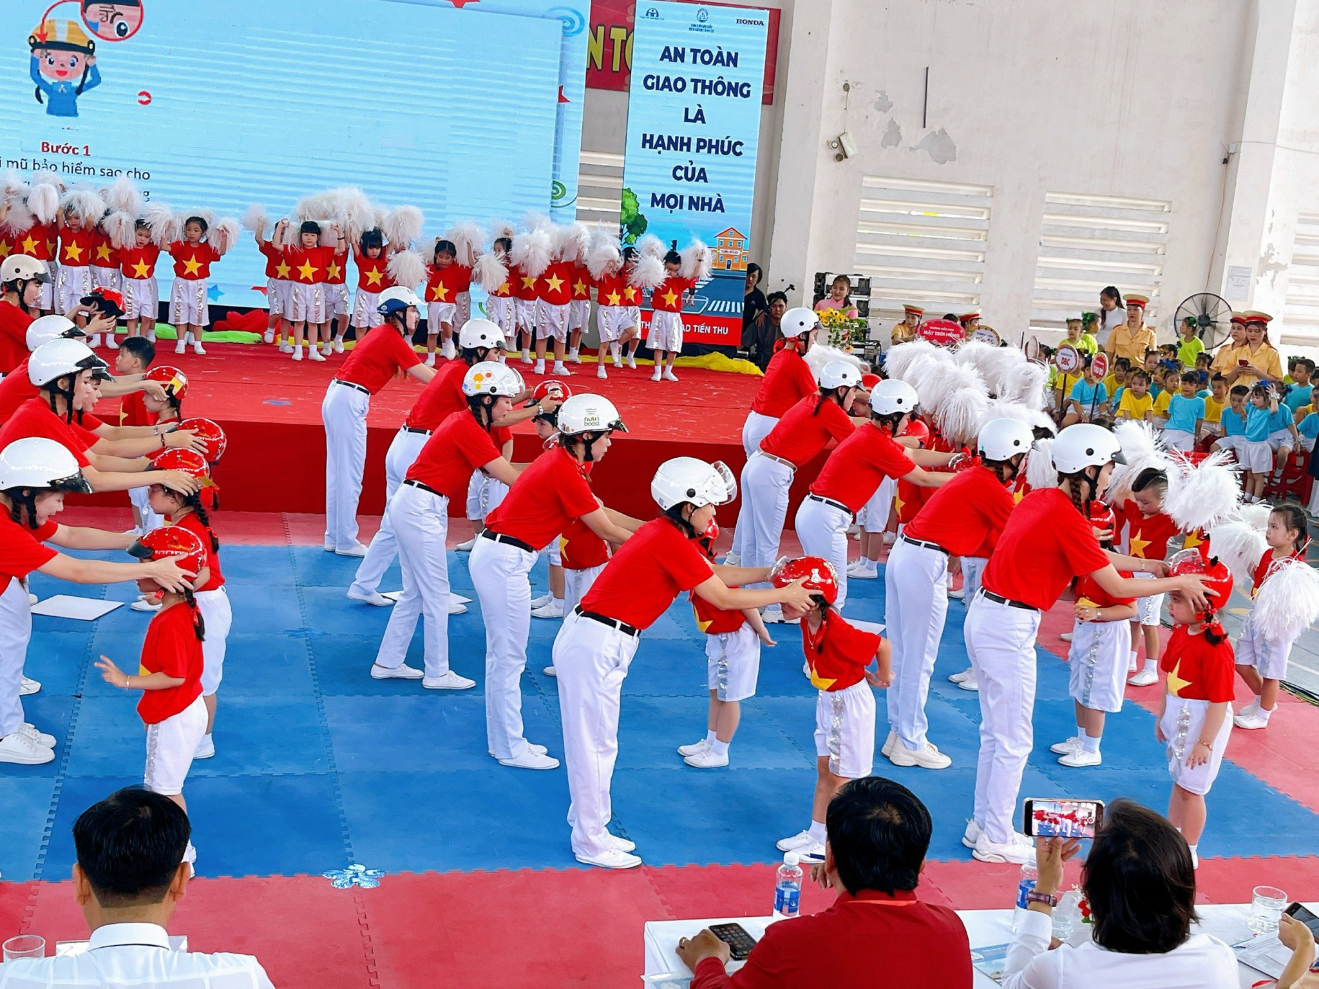

Hình ảnh phối hợp với trẻ giáo dục an toàn giao thông cho trẻ tại gia đình.
